Descargar el proyecto de GitHub

1. Crear una cuenta en ww.github.com (en caso de no tenerla)
2. Descargar GitHub para Windows en el siguiente link <https://desktop.github.com/>
3. Realizar un Fork del proyecto

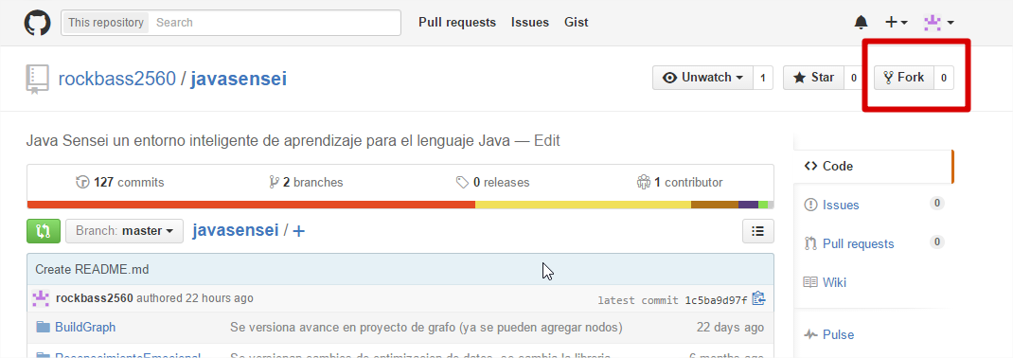

1. Copiar la URL para clonar el proyecto que está en **tu propia cuenta (NO la de rockbass2560)** en tu computadora.

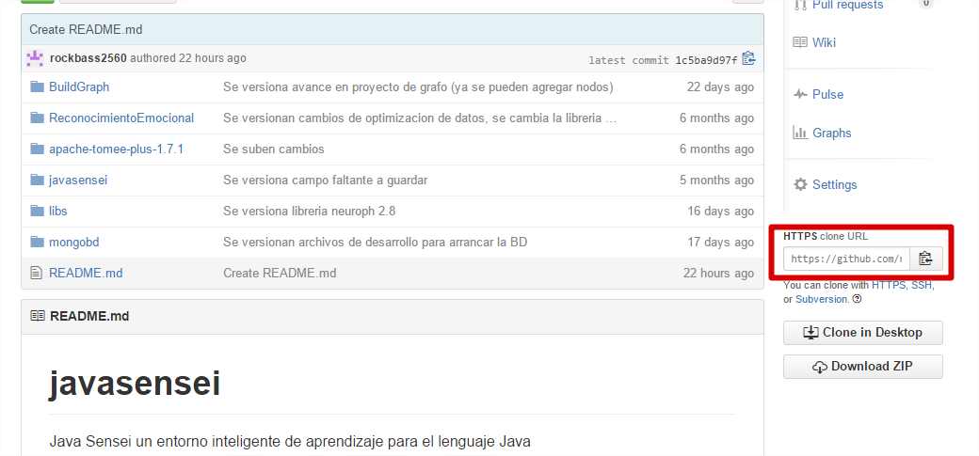

1. Clonar el proyecto con GitHub en Windows
2. Instalar OpenCV

Descarguen e instalen el Exe que se encuentra en la siguiente ruta:

<http://sourceforge.net/projects/opencvlibrary/files/opencv-win/2.4.11/opencv-2.4.11.exe/download>

